# Цель работы:

Научиться оформлять отчёты с помощью легковесного языка разметки Markdown.

# Ход работы

**1.** Для начала я открыла отчет прошлой лабораторной работы, сделанный в Word.

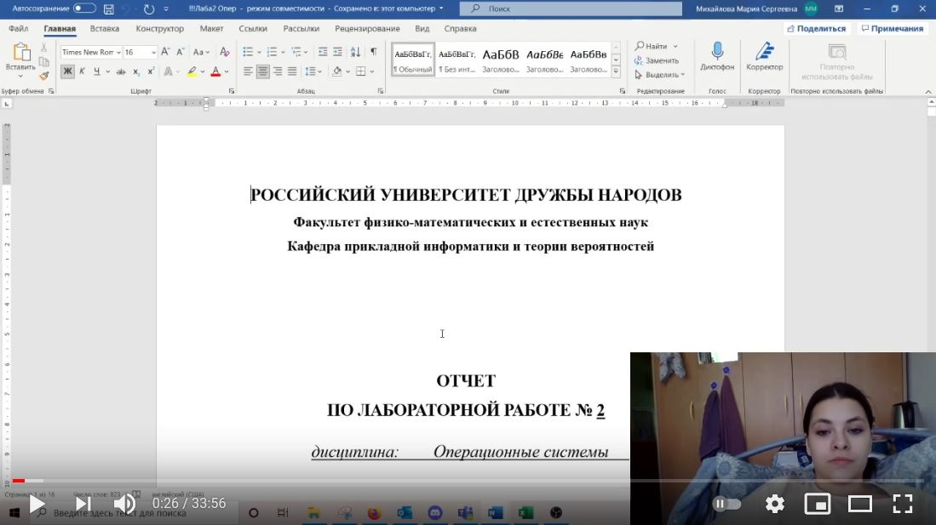

рис.1 Отчет word

**2.** Далее сохранила все изображения из него в папку screen, которая должна находиться рядом с файлом будущего маркдаун-отчета.

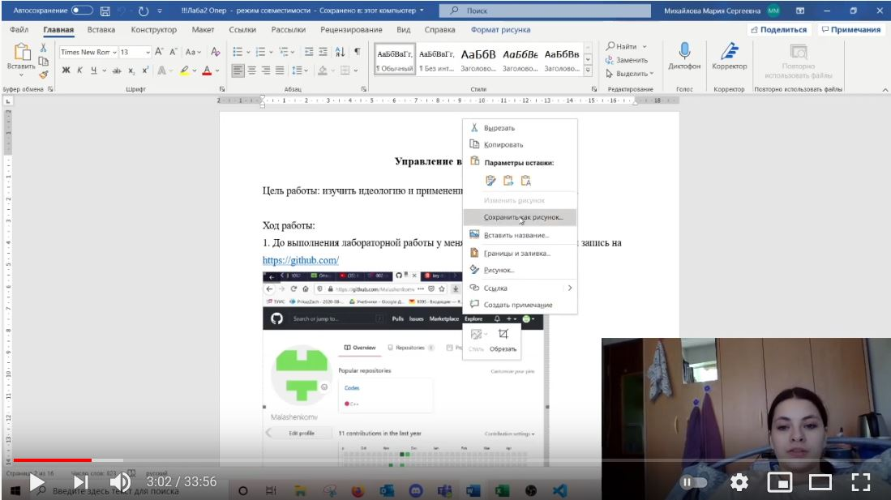

рис.2 Сохранение изображений

**3.** Для примера отчета использовался шаблон Дмитрия Сергеевича с github. Код я редактировала в программе Visual Studio Code, так как в нем можно удобно отслеживать изменения. Оформила различные заголовки в соотвествии с теоретическим комментарием лабораторной работы, использовала различные выделения текста и нумерованные списки.

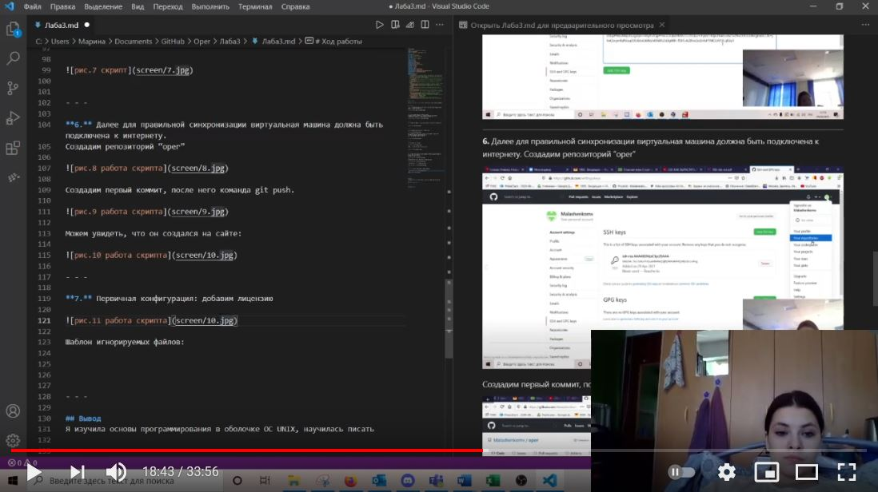

рис.3 Visual Studio Code

**4.** Данный файл сохраняется с расширением .md и загружается на github.

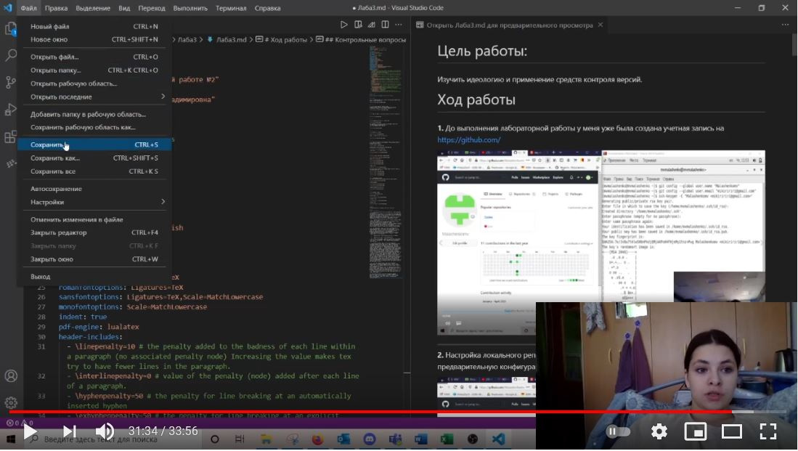

рис.4 Сохранение

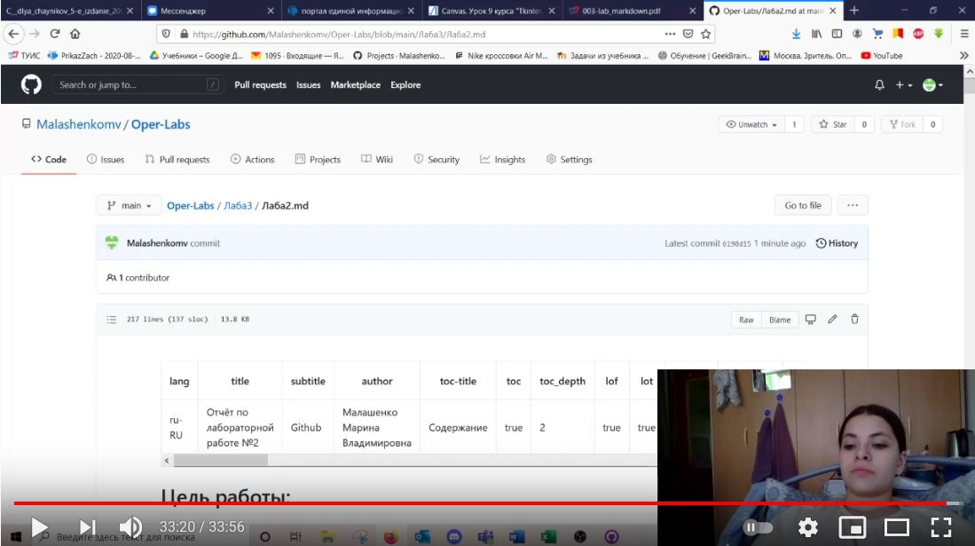

рис.5 Гитхаб

**5.** Затем для обработки файлов в формате Markdown будем использовать Pandoc https://pandoc.org/.

Конкретно, нам понадобится программа pandoc,pandoc-citeproc https://github.com/jgm/pandoc/releases,pandoc-crossrefhttps://github.com/lierdakil/pandoc-crossref/releases.

Преобразовать файл README.md можно следующим образом: pandoc README.md -o README.pdf

или так

pandoc README.md -o README.docx

Можно использовать следующий Makefile

FILES = $(patsubst %.md, %.docx, $(wildcard *.md))  
  
FILES += $(patsubst %.md, %.pdf, $(wildcard *.md))  
  
LATEX_FORMAT =  
  
FILTER = --filter pandoc-crossref  
  
%.docx: %.md  
  
-pandoc "$<" $(FILTER) -o "$@"  
  
%.pdf: %.md  
  
-pandoc "$<" $(LATEX_FORMAT) $(FILTER) -o "$@"  
  
all: $(FILES)  
  
@echo $(FILES)  
  
clean:  
  
-rm $(FILES) *~

рис.6 Другие форматы

рис.6 Другие форматы

## Вывод

Я научилась оформлять отчёты с помощью легковесного языка разметки Markdown.

## Контрольные вопросы

(Не предусмотрены в данной лабораторной работе)